ACO Wand- und Decken
ACO Haustechnik

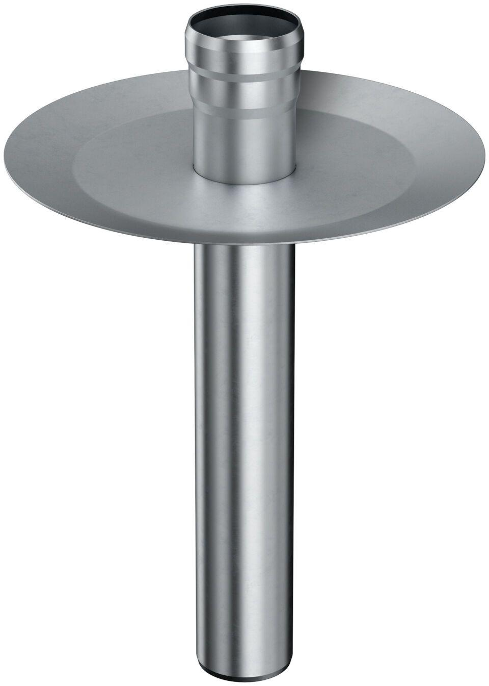Eigenschaften
GTIN:
4002626974631
HAN:
0174.59.31

